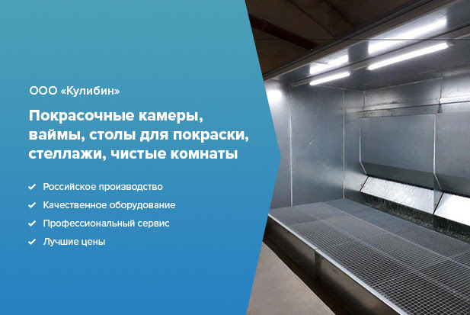
Контакты: +7 (965) 015-49-21 | +7 (931) 265-71-92 | oookulibin.ru | youtube.com
Услуги:
- Покрасочные камеры с водяной завесой
- Покрасочная камера с водяной завесой и активным водяным полом
- Покрасочная камера сухой фильтрации
- Ваймы и стеллажи
- ООО «КУЛИБИН»
- Санкт-Петербург
- ИНН/КПП
- 4725003863/472501001
- ЮРИДИЧЕСКИЙ АДРЕС
- 188532, РФ, Ленинградская обл.,
- Ломоносовский р-н,
- Лебяжье пгт, ул. Гагарина, д. 25
- р/с 40702810410050041080
- к/с 30101810445250000797
- ГЕНЕРАЛЬНЫЙ ДИРЕКТОР
- Оамер Эдуард Альфредович
- Телефон: +79312657192
- E-mail:eduard231@gmail.com
- БАНКОВСКИЕ РЕКВИЗИТЫ
- БАНК Ф Точка Банк КИВИ
- Банк АО г. Москва
- БИК 044595797

Коммерческое предложение

ПРЕСС ПНЕВМАТИЧЕСКИЙ 3000Х1500
Использование пневматических механизмов в промышленности достаточно частое и распространенное явление. Пневматические системы обладают рядом достоинств по сравнению с гидравлическими системами.
Отличительной особенностью гидравлического пресса от пневматического является способ применения давления. В первом случае, устройство приводится в действие гидронасосом, а во втором - пресс развивает давление за счет сжатого воздуха, вырабатываемого компрессором.
Основным правилом успешного применения станка на производстве — он должен быть достаточно мощным и как можно более быстродействующим.
Однопролетные холодные пневматические пресса чаще всего используется для склеивания плоских заготовок в пачке, а также для облицовывания плоских заготовок с одной или двух сторон шпоном разнообразными пленками и пластиками; облицовывания стеновых и дверных панелей, погонажных изделий из шпона, композитных материалов и пр.
Такие пневмопрессы применяются на производствах: дверей, мебели, столярно-строительных изделий, в облицовке и на других деревообрабатывающих предприятиях.
При проектировке данной модели 3000х1500 нашим главным критерием было создание недорогого и удобного в использовании устройства, чтобы оно было доступно, как небольшому предприятию, так и было бы достаточно мощными для крупного завода. Современные инженерные разработки КУЛИБИН в области холодных пневмопрессов позволяют добиться исключительных результатов в деревообработке. Благодаря тому, что мы знаем специфику производства, где могут применяться наши станки, у нас есть возможность изменить и разработать индивидуальную конфигурацию пневматического пресса и его комплектующих под ваши нужды. А так же провести бесплатную профессиональную консультацию по вопросам эксплуатации, области применения, настройки и пр.
Сварная стальная конструкция устройства для склейки имеет небольшую массу при ее прочности. Верхняя траверса пресса состоит из массивных двутавровых балок для равномерного распределения давления по поверхности плит. Рабочие поверхности плит - это оцинкованная сталь, устойчивая к царапанью и стиранию. В качестве исполнительного органа используются пневмоподушки. Источником сжатого воздуха может быть любой компрессор с давлением 6-12 атм. С помощью пульта управления происходит запуск пневматического пресса, подъем и опускание стола. Станок компактен, требует мало места на производстве, а если установить на верхнюю поверхность столешницу, есть возможность использовать его как рабочий стол.
Пневматические прессы КУЛИБИН имеют низкую стоимость и высокую надежность, обусловленную простотой конструкции. Высокое качество, простота в использовании и выгода — эти факторы являются решающими для производителя при принятии решения о покупке оборудования нашей компании.
Технические характеристики

Размер плиты, мм

3000х1500

Вес пресса в сборе с плитами, кг

1530

Количество пневмоцилиндров, шт

6

Усилие пресcования (давление в системе 6,5 атм), тонны

24-28

Максимальный размер пакета деталей, мм

200

Длина, мм

3150

Ширина, мм

1500

Высота, мм

1620

Плита составная . Состоит из рамы , выполненной из трубы 80х40х4 и фанеры 24 мм,.

ЦЕНА : 429000,00(Четыреста двадцать девять тысяч рублей)00коп.

Рис.1.

Рис.2. Вид сбоку

Дополнительно:

1.СТОИМОСТЬ оборудования указана на условиях производство СПб.
2.СРОК ПОСТАВКИ: 35-40рабочих дней
3.УСЛОВИЯ ПЛАТЕЖА: 70%-авансовыйплатеж,30%-оплата на момент отгрузки со склада.
4.ГАРАНТИЯ:12месяцев.
5.Стоимость пуско-наладочных работ не включена в стоимость оборудования

Видео по теме:
https://www.youtube.com/watch?v=pJgUHdgdpAM
https://www.youtube.com/watch?v=Ura_hoH6bf4
https://www.youtube.com/watch?v=ttNzU7KPbiI
https://www.youtube.com/watch?v=dE5Z6wz8mug
https://www.youtube.com/watch?v=QCeKYDd5aSQ
https://www.youtube.com/watch?v=rrOpKKe8j-s
https://www.youtube.com/watch?v=Bz160IEh5wY&t=8s

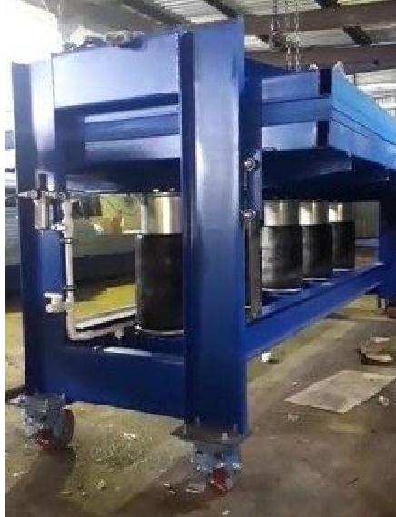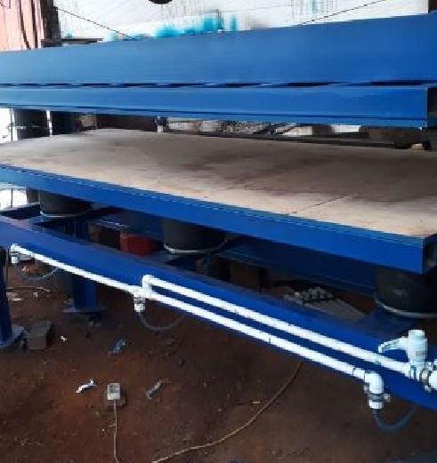
С уважением,
ООО"Кулибин"
info@oookulibin.com
Тел. :88007707287,

